**خلاصه گزارش مرکز استراتژی و تحول هوش مصنوعی در دانشگاه صنعتی شریف**

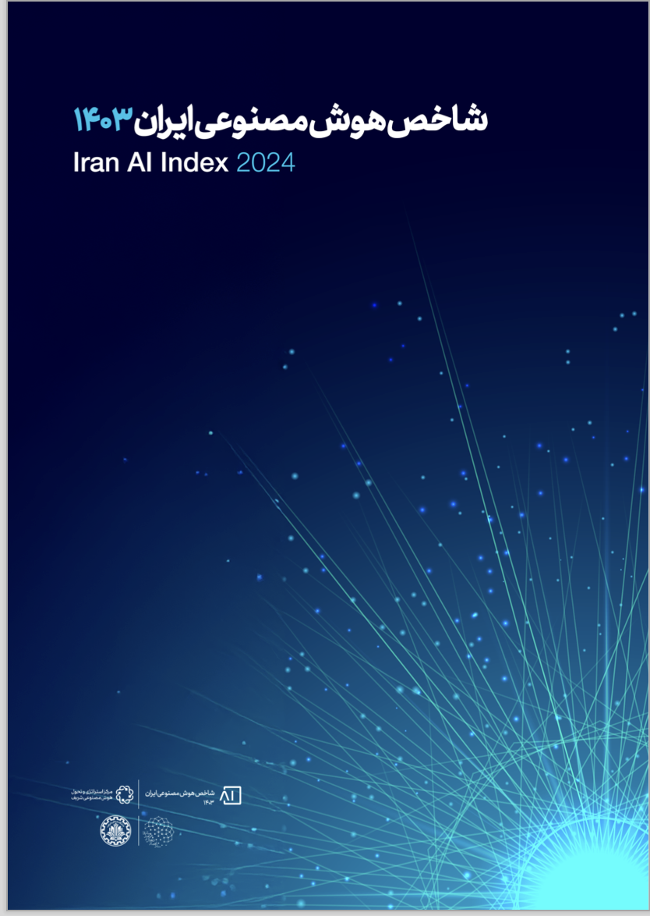

رقابت جهانی هوش مصنوعی در جریان است. کشورهای مختلف در تلاشند تا در این رقابت سهمی از پیشرفت­های هوش مصنوعی کسب کنند. به همین منظور، تصمیم گیری­های فوری و دقیق برای رقابت جهانی هوش مصنوعی در دستور کار این کشورها است.

برای طراحی چنین سیاست­هایی پیش از هر اقدامی باید وضعیت کشورها مورد بررسی قرار گیرد. در این گزارش تلاش شده است وضعیت ایران از نظر شاخص­های گوناگون هوش مصنوعی در مقایسه با کشورهای مختلف، جهت تصمیم گیری در زمینه توسعه هوش مصنوعی مبتنی بر داده، مورد بررسی و ارزیابی قرار گیرد.

برای درک بهتر وضعیت ایران در مقایسه با کشورهای دیگر، در قالب چند نمودار عنکبوتی به توصیف وضعیت ایران در مقایسه با سایر کشورها پرداخته شده است. نمودار عنکبوتی کمک می­کند تا درکی عینی از وضعیت نسبی ایران در هر یک از کارکردهای هفتگانه سیستم نوآوری فناورانه هوش مصنوعی در مقایسه با سایر کشورها به دست آید.

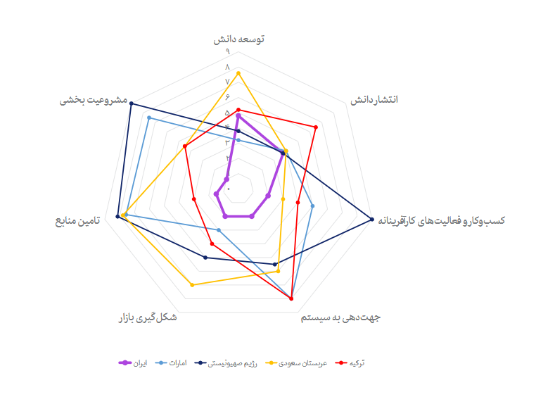در شکل 155، وضعیت ایران در کارکردهای هفتگانه سیستم نوآوری فناورانه هوش مصنوعی با کشورهای منطقه مقایسه شده است. همان­طور که در این شکل مشخص شده است، به جز در دو کارکرد توسعه دانش و انتشار دانش، ایران در سایر کارکردهای توسعه فناوری هوش مصنوعی، به طور معناداری از سایر کشورهای منطقه عقب­تر است. همچنین این شکل نشان می­دهد که الگوی توسعه هوش مصنوعی در میان کشورهای منطقه متفاوت بوده، هر کشور چارچوب توسعه­ای متفاوت خود را دارد. برای مثال رژیم صهیونیستی الگویی کاملا متفاوت از سایر کشورها داشته، تمرکز کمتری بر توسعه دانش و انتشار دانش دارد. ترکیه و امارات تمرکز بالایی بر کارکرد جهت دهی به سیستم دارند و عربستان تلاش کرده است رویکردی جامع­تر نسبت به کارکردهای نوآوری داشته باشد.

شکل 155، مقایسه ایران با کشورهای منطقه در هفت کارکرد سیستم نوآوری هوش مصنوعی.

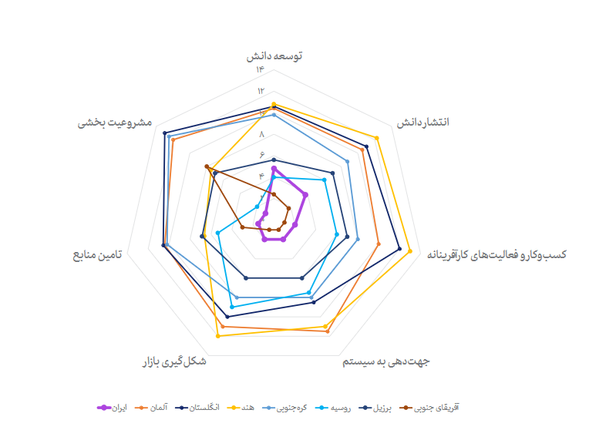در شکل 156، وضعیت ایران در مقایسه با کشورهای منتخب قابل مشاهده است. همان­طور که در شکل بالا قابل مشاهده می‌شود، کشورهای پیشرفته در عرصه هوش مصنوعی رویکردی همه جانبه به کارکردهای هفتگانه نوآوری دارند و تلاش می­کنند در اکوسیستم هوش مصنوعی خود توازن به وجود آورند. کشورهایی همچون آفریقای جنوبی و برزیل وضعیتی شبیه به ایران دارند.

شکل 156، مقایسه ایران با کشورهای منتخب در هفت کارکرد سیستم نوآوری هوش مصنوعی.

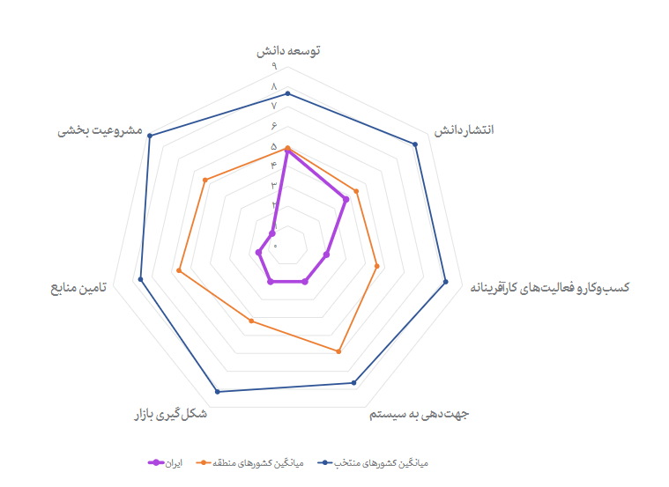در شکل 157، به مقایسه وضعیت ایران با میانگین کشورهای منطقه و کشورهای منتخب در جهان پرداخته شـده اسـت. این مقایسـه کمـک می­کنـد تـا نقـاط قـوت و ضعـف نـسبی ایـران بـه خوبی در کارکردهای مختلف سیسـتم نوآوری هوش مصنوعی مشـخص گـردد. مقایسـه وضعیـت ایـران بـا کشورهـای منطقـه و منتخـب نشـان می­دهد که در حـال حاضر، کشورهـای منطقه فاصله معنـاداری با کشورهای منتخب داشته، تنها در دو کارکرد جهت دهی به سیستم و تأمین منابع از شرایط نسبتأ مناسبی برخوردارند. همچنین ایران، تنها در دو کارکرد انتشار دانش و توسعه دانش از شرایط نسبتأ مناسبی در منطقه برخوردار است و درحال حاضر یک توسعه نا متوازن را در توسعه فناوری هوش مصنوعی تجربه می­کند.

شکل 157، مقایسه ایران با میانگین منطقه و جهان در هفت کارکرد سیستم نوآوری هوش مصنوعی.

**نتیجه گزارش:**

**اول.** از نظر علمی، ایران در سال­های اخیر دچار افت جدی نسبت به کشورهای منطقه و جهان شده است. در سال 2023 ایران از نظر تعداد و کیفیت مقالات مرتبط با هوش مصنوعی در جایگاه دوم منطقه پس از عربستان سعودی قرار داشته است و با ادامه روند فعلی در 2 الی 3 سال آینده جایگاه دوم را به ترکیه واگذار خواهدکرد. همچنین تعداد مقالات کنفرانسی ایران درکنفرانس­های برتر هوش مصنوعی روندی نزولی داشته و هم اکنون در جایگاهی پس از رژیم صهیونیستی، عربستان سعودی، ترکیه و امارات قرار دارد که نشان از ارتباط اندک علمی ایران با جهان رو به پیشرفت هوش مصنوعی است.

**دوم.** از نظر توسعه دهندگان هوش مصنوعی، ایران پس از ترکیه در جایگاه دوم منطقه قرار دارد. البته، روند مشارکت ایرانیان در توسعه پروژه­های با کیفیت هوش مصنوعی در سال­های اخیر صعودی بوده، روندی رو به رشد داشته است. این حوزه، یکی از مزایای کلیدی ایران در رقابت جهانی هوش مصنوعی است.

**سوم**. از نظرکاربردی سازی هوش مصنوعی در کسب و کارهای ایرانی، در حال حاضر، ایران حداقل ۷ سال از میانگین جهانی فاصله دارد. بر این اساس، به کارگیری هوش مصنوعی در کسب و کارهای ایرانی در حال حاضر حدوداً 17 درصد تخمین زده می­شود که با میانگین جهانی فاصله زیادی دارد. این یک شاخص کلیدی برای کاربرد هوش مصنوعی در اقتصاد کشور است.

**چهارم**. از نظر تعداد شرکت های هوش مصنوعی، ایران تا سال 2016 پس از رژیم صهیونیستی جایگاه دوم منطقه را داشته است، ولی در سال 2023 با سقوط 2 پله­ای در جایگاه چهارم منطقه قرار گرفت. همچنین روند رشد شرکت های ایرانی در مقایسه با سایر کشورهای منطقه و جهانی کاهشی بوده است.

**پنجم.** از نظر حجم بازار، بازار هوش مصنوعی ایران در سال ۱۴۰۳ حدودأ ۱۶۰۰ میلیارد تومان تخمین زده می‌شود. براساس آمار مالی شرکت­های هوش مصنوعی در ایران ( مجموع زیر ساخت، داده و نرم افزار )، این بازار از سال 1396 در صورت تنزیل نرخ تورم سالانه با شیب اندکی کوچک شده که زنگ خطر جدی برای اکوسیستم هوش مصنوعی است و سهم شرکت‌های کوچک و متوسط ​​از بازار، نسبت به شرکت‌های بزرگ به طور معناداری کاهش یافته است.

**ششم**. سرمایه گذاری ایران در تمامی سه عنصر کلیدی در هوش مصنوعی ( داده، زیر ساخت، نیروی انسانی ) با حدود ۱۰ میلیون دلار از تمامی کشورهای منطقه کمتر بوده است. سرمایه‌گذاری در هوش مصنوعی برای عربستان و رژیم صهیونیستی حدود ۲۰ میلیارد، امارات ۵/۱ میلیارد و ترکیه حدود ۲۰۰ میلیون دلار تخمین زده می­شود. بدین ترتیب، فاصله معناداری میان سرمایه گذاری ایران در هوش مصنوعی با کشورهای منطقه وجود دارد.

**هفتم**. از نظر ظرفیت توان پردازشی داخلی مرتبط با هوش مصنوعی و دسترسی به پردازنده­های پیشرفته و بروز، ایران در جایگاه پنجم منطقه قرار دارد. دسترسی به موقع و سریع ایران به توان پردازشی مرتبط با هوش مصنوعی در مقایسه با کشورهای منطقه بسیار پایین­تر از میانگین جهانی است و خدمات ارائه شده در ایران برای پروژه­های بزرگ مقیاس علمی و صنعتی در سطح جهانی، محدود است.

**هشتم**. تعداد کل فارغ التحصیلان کارشناسی ارشد و دکترای مهندسی کامپیوتر مرتبط با هوش مصنوعی در سال حدود 3500 نفر است. این عدد در سال‌های اخیر علی‌رغم همه تحولات به وجود آمده در هوش مصنوعی و موج گسترده مهاجرت تحصیلی و کاری نخبگان از کشور همچنان بدون تغییر بوده است که به معنی کاهش نیروی کار با کیفیت در اکوسیستم هوش مصنوعی ایران است.

**نهم**. از نظر شاخص­های مرتبط با اخلاق و قانون گذاری هوش مصنوعی، ایران در جایگاه پنجم منطقه قرار دارد که البته با کشورهای دیگر فاصله قابل توجهی ندارد. نداشتن قوانین و رویه­های مرتبط با حفاظت از داده و چارچوب حکمرانی هوش مصنوعی دو چالش اصلی ایران در این حوزه است.

**دهم.** کمبود نیروی کار با مهارت کافی و نبود زیرساخت­های مناسب دو عامل کلیدی در عدم توسعه هوش مصنوعی در بنگاه­های ایرانی است. در میان عوامل کلیدی در عدم توسعه هوش مصنوعی در بنگاه­های ایرانی، حمایت­های مالی دولت در میان ده دلیل نخست قرار ندارد و کمبود منابع مالی و سرمایه گذاری در جایگاه سوم اهمیت قرار دارد.